1.教室裡、家裡的電燈是用什麼方式連接？你是如何判斷？

2. 你們看！街道上的路燈都亮了耶！」
「咦！這一整排的路燈中，其中一個路燈不會亮。為什麼只有一個路燈不亮，其他的路燈會亮呢？」
小朋友，請你判斷這些路燈可能是利用哪一種方式來連接的呢？

3.你是怎麼判斷路燈的連接方式的呢？

4. 請問在下圖的手電筒構造圖中，哪些是屬於能導電的物體？請在□中打ˇ，屬於不能導電的請打×：
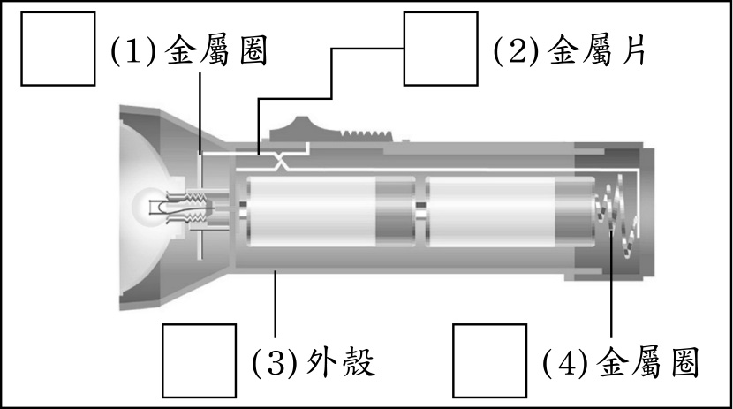

5. 接好電池的電線要接到燈泡的哪裡，燈泡才會亮呢？請在□中打ˇ，不會亮的請打×：
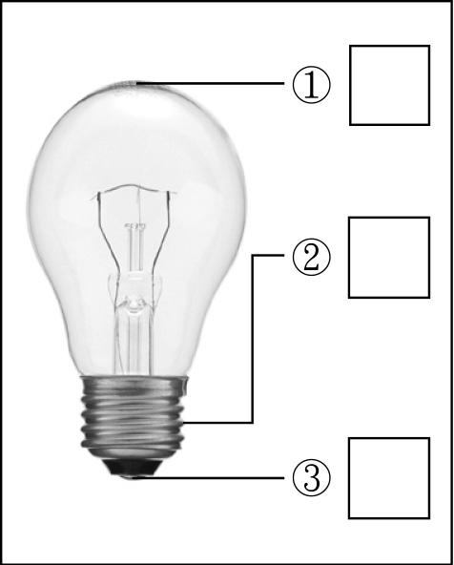
6.燈泡串聯時，燈泡亮度變得如何？
答：ˍˍˍˍˍˍˍ
7.燈泡串聯時，一個壞了，另一個燈泡還會亮嗎？
答：ˍˍˍˍˍˍˍ
8.燈泡並聯時，燈泡亮度
變得如何？
答：ˍˍˍˍˍˍ
9.燈泡並聯時，一個壞
了，另一個燈泡還會亮
嗎？
10.燈泡內的燈絲是銅絲、
鐵絲還是鎢絲？
答：ˍˍˍˍˍ
11.燈泡破了還會亮嗎？為
什麼？
答：ˍˍˍˍˍˍˍˍ
評量
⑶( )
12.電池凸起的一端稱為ˍˍˍˍ，用ˍˍˍ符號來表示；
平的一端稱為ˍˍˍ，用ˍˍˍˍ符號來表示。
13. 請將電池的正負極標示下圖中：
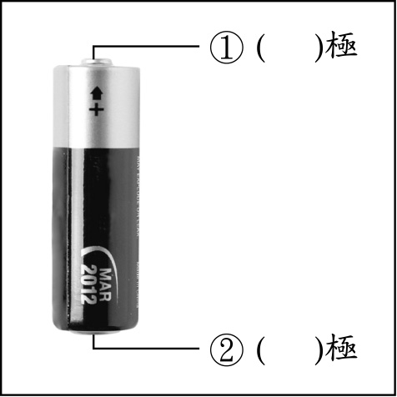
1
14.怎樣連接燈泡才會亮呢？把你的接法畫下來。

一條電線的接法：

2.二條電線的接法：

15. 電線的構造有銅線和塑膠外皮，請問功能分別是什麼？
答：ˍˍˍˍˍˍˍˍˍ ˍˍˍˍˍˍˍˍˍˍ
16. 下圖中，哪個燈泡的構造是正確的？請在○中打ˇ，錯的打×：
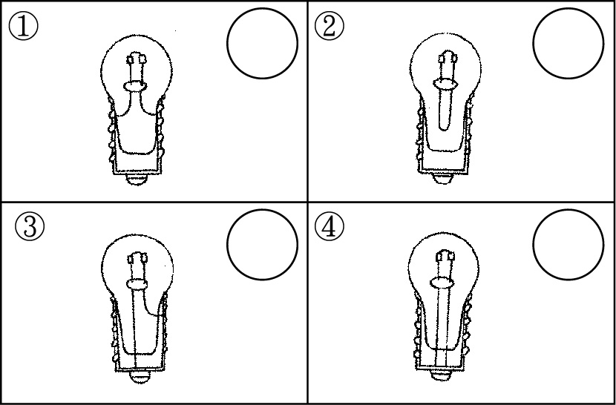

17. 哪一種連接方式可以使燈泡發亮呢？請在□中打ˇ，不會的打×：
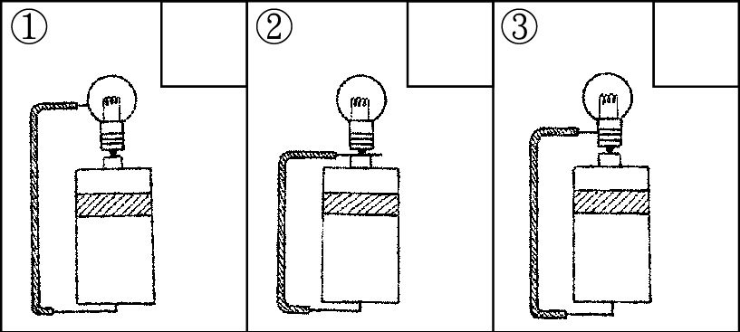
18、廟會時，有時會看到一整排高掛在路邊的燈籠都不會亮，檢查之後發現只有其中一個燈籠有問題，這又是什麼原因造成的呢？
19.請你根據上一題的情形想想看，廟會的燈籠是利用何種連接方式？

